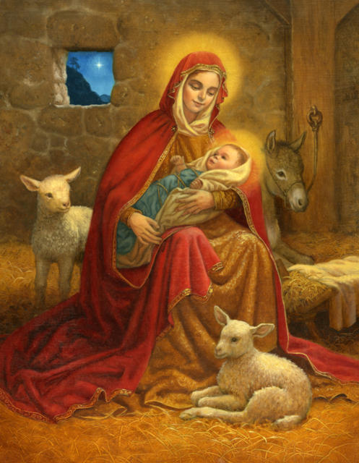  7 января |  |   
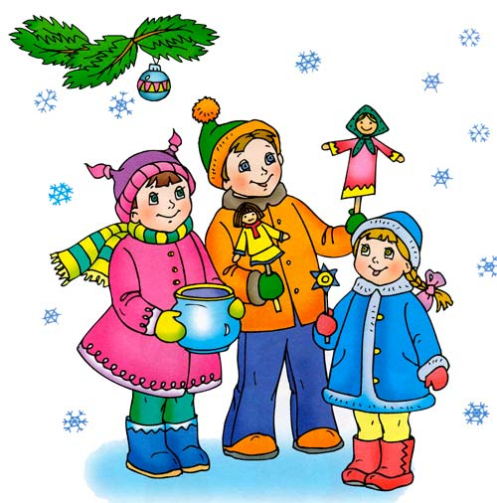 |   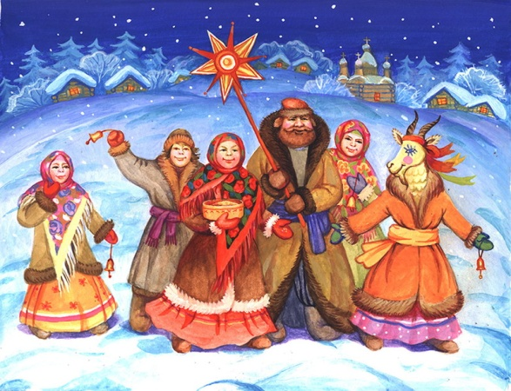 | 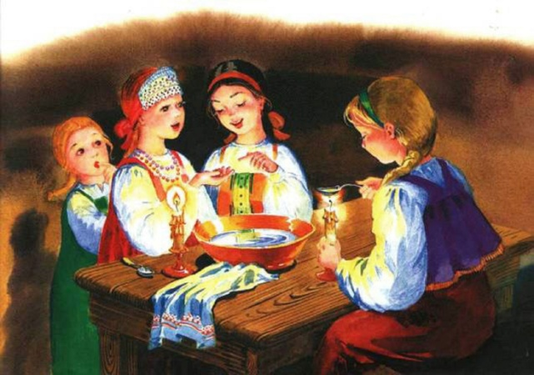

Пояснительная записка
Тема: «Рождество»
Дидактическое пособие «Расскажи по плану»
Цель: учить детей составлять рассказ по опорному картинному плану.
Продолжать обогащать словарный запас детей; знания детей о празднике Рождество (Христос, вертеп, колядки); развивать у детей наблюдательность, зрительного внимание, логического мышление; связную речь.
Возраст: подготовительная группа (6-7 лет)
Применение: дидактическое пособие для проведения занятий по речевому развитию, использование в индивидуальной работе с детьми.
Примерный рассказ «Рождество» В ночь на 7 января в России отмечают Рождество. Это праздник в честь рождения Иисуса Христа. К празднику долго готовятся. В домах украшают ели, готовят подарки, праздничный ужин. Символы праздника: свечи, колокольчики, веночки. Вечером дети с помощью самодельных кукол показывают вертеп – спектакль о рождении Иисуса. В рождественскую ночь принято колядовать. Петь песни-колядки, желая добра, достатка и здоровья хозяевам. А хозяева одаривали взамен сладостями, козулями, монетками. В рождественскую ночь любили гадать, заглянуть в будущее. Рождество праздник таинственный и загадочный.
Источник:
- http://cs622621.vk.me/v622621299/1119a/-_t7J0cYHDs.jpg
- https://yandex.ru/images/search?cbir_id=Th5aAGhXAhyBZkUDnPWubA&img_url=http%3A%2F%2Fborislav.org.ua%2F_nw%2F3%2F30894849.jpg&_=1447328411730&text=&url=&pos=0&rpt=imagelike
- https://im2-tub-ru.yandex.net/i?id=6a1af82c3dfa1f562330e21aed592de0&n=33&h=190&w=248
- https://im0-tub-ru.yandex.net/i?id=65c829fb4978b4367e41ce56ad1a4486&n=33&h=190&w=265

